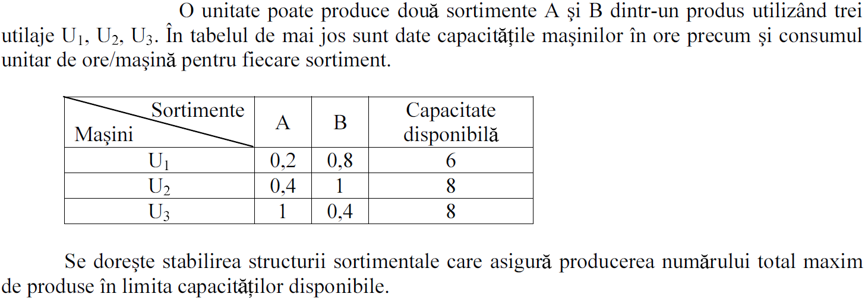

Rezolvare:
Deoarece `structura sortimentala` `cate fac din fiecare` avem de aflat acele cantitati care trebuie facute din fiecare tip de produs care indeplinesc cerintele:
- pot fi produse (avem timp diponibil pe masini)
- asigura numarul maxim de produse.
Aceste cantitati reprezinta necunoscutele problemei si una din modelarile matematice posibile este sa notam cele doua cantitati cu x₁ si x₂ si sa rescriem toate informatiile din problema ca relatii intre aceste variabile, rezultand un sistem algebric din care vor fi aflate.
Modelul matematic
- Dorim numarul maxim de produse: numarul total este x₁ + x₂ , astfel incat maximizarea acestuia corespunde cerintei matematice:
$$\begin{matrix}max & (x_{1}+x_{2}) \\ x_{1},x_{2} & \end{matrix}$$
- Trebuie sa ne incadram in disponibilul fiecarui utilaj (pentru fiecare masina necesarul trebuie sa fie cel mult cat disponibilul). Astfe:
  - Pentru U₁ disponibilul este 6 iar necesarul pentru a face x₁ din A si x₂ din B este 0.2x₁ + 0.8x₂ deci avem restrictia: 0.2x₁ + 0.8x₂ <= 6
  - Pentru U₂ disponibilul este 8 iar necesarul pentru a face x₁ din A si x₂ din B este 0.4x₁ + 1x₂ deci avem restrictia: 0.4x₁ + x₂ <= 8
  - Pentru U₃ disponibilul este 8 iar necesarul pentru a face x₁ din A si x₂ din B este 1x₁ + 0.4x₂ deci avem restrictia: x₁ + 0.4x₂ <= 8
- O conditie de bun simt, tinand cont ca x₁ si x₂ sunt cantitati de produse este ca x₁ si x₂ sa fie pozitive:
  - x₁>=0,x₂>=0
Alte informatii nu mai avem in problema, deci sistemul algebric din care vor fi aflate x₁ si x₂ este:
$$\begin{matrix}max & (x_{1}+x_{2}) \\ x_{1},x_{2} & \end{matrix}$$
0.2x₁ + 0.8x₂ <= 6
0.4x₁ + x₂ <= 8
x₁ + 0.4x₂ <= 8
x₁>=0,x₂>=0
sau, sub o forma mai simpla:

$$\begin{matrix}max & (x_{1}+x_{2}) \\ x_{1},x_{2} & \end{matrix}$$
x₁ + 4x₂ <= 30
2x₁ + 5x₂ <= 40
5x₁ + 2x₂ <= 40
x₁>=0,x₂>=0
In concluzie, avem de rezolvat un sistem de 5 inecuatii cu 2 necunoscute si, dintre solutiile acestuia, s-a gasim perechea (x₁,x₂) care maximizeaza functia f(x₁,x₂) = x₁ + x₂
- Rezolvarea unui sistem de inecuatii se face prin rezolvarea fiecarei inecuatii si intersectia solutiilor.
  - Rezolvarea unei inecuatii cu 2 variabile.
Observatia 1. Daca avem doua variabile, atunci o solutie este o pereche de numere reale (x₁,x₂) iar perechile de numere fac parte din spatiul vectorial R² care se identifica geometric cu planul XOY iar o pereche de numere cu punctul de coordonate (x₁,x₂). Solutia inecuatii, fiind o multime de perechi este o bucata din plan.
Observatia 2. Avem doar 3 posibilitati in ce priveste relatia dintre cei doi termeni ai inecuatiei: `<`, `=` sau `>`, astfel incat orice pereche (x₁,x₂) din R² este fie in bucata de plan corespunzatoare lui `<`, fie lui `=`, fie lui `>`, adica planul e impartit in 3 bucati din care inecutia `<=` cuprinde 2 dintre acestea (`<` si `=`);
Observatia 3. Ecuatia ax+by+c=0 este ecuatia unei drepte, deci din cele 3 bucati cea cu `=` este o dreapta si celelalte 2 sunt semiplanele delimitate de aceasta.
Din cele de mai sus rezulta ca rezolvarea unei inecuatii cu 2 variabile, liniara (polinom de gradul 1 in x₁ si x₂) se rezolva astfel:
Pas 1. Desenam dreapta corespunzatoare lui `=`
Pas 2. Gasim semiplanul corespunzator sensului inecuatiei
  - Dupa gasirea celor 5 semiplane corespunzatoare inecuatiilor intersectam aceste semiplane si gasim multimea solutiilor sistemului

Inecuatia x₁ + 4x₂ <= 30

Ecuatia dreptei este x₁ + 4x₂ = 30 (d₁)
Desenarea dreptei se face prin desenarea a doua puncte de pe dreapta (doua perechi (x₁,x₂) care verifica ecuatia dreptei) si unirea acestora. Evident, cele mai importante puncte de pe dreapta sunt intersectiile cu axele, astfel incat le vom gasi chiar pe acestea:

Intersectia cu Ox: x₂ = 0 => x₁ = 30;
Intersectia cu Oy: x₁ = 0 => x₂ = 30/4 = 7.5;

Grafic avem:
(0,7.5)
(30,0)

Pentru a vedea care este semiplanul corespunzator lui `<` e suficient sa luam un punct din plan care nu e pe dreapta si sa vedem cum se verifica inecuatia in acest punct. In cazul nostru originea (0,0) nu e pe dreapta si in (0,0) avem: 0 + 4*0 < 30, deci semiplanul cu `<` este cel care contine originea:

Analog se vor desena si celelalte semiplane, cu observatia ca semiplanul corespunzator lui x₁ > 0 este de la axa verticala spre dreapta (dreapta x₁=0 este axa verticala) iar cel corespunzator lui x₂> 0 este de la axa orizontala in sus.
In final vom obtine 5 semiplane cu dreptele suport:

x₁ + 4x₂ = 30 (d₁)
2x₁ + 5x₂ = 40 (d₂)
5x₁ + 2x₂ = 40 (d₃)
x₁=0 (Oy)
x₂=0 (Ox)

care au ca intersectie domeniul hasurat mai jos:

d₃
d₁∩d₂ = (10/3,20/3)
d₂∩d₃ = (40/7,40/7)
d₁
(0,7.5)
d₂
(8,0)
(0,0)

- Gasirea punctului din acest poligon care maximizeaza functia x₁ + x₂

In acest scop vom incerca sa ne imaginam cum arata graficul acestei functii astfel incat sa ne dam seama unde este cel mai sus punct pe acest grafic pentru un punct din poligonul hasurat.
Fiind o functie cu doua variabile un punct de pe acest grafic are 3 variabile: (x₁,x₂,f(x₁,x₂)), deci este un punct din spatiul R³ iar tot graficul este o panza in spatiu (fiecare punct din planul (x₁,x₂) este ridicat la inaltimea f(x₁,x₂).
O prima informatie despre aceasta panza este ca intre coordonatele oricarui punct de pe aceasta exista relatia z = x + y iar aceasta este ecuatia unui plan in spatiu. Acest plan trece prin origine (0,0,0) iar punctele aflate la aceeasi inaltime z_{i} pe acest plan corespund punctelor din planul orizontal ale caror coordonate x₁ si x₂ verifica:

x₁ + x₂ = z_{i}
care este ecuatia unei drepte. In concluzie, pentru a vedea care puncte din domeniul hasurat sunt mai sus si care mai jos vom desena mai multe linii de nivel pentru graficul functiei.

Din cum arata liniile de nivel se observa ca, pe masura ce inaltimea pe grafic creste, liniile de nivel se deplaseaza in directia dreapta-sus, conform sagetii din desen.
Din acest motiv, ultima linie care atinge domeniul hasurat, in deplasarea ei spre dreapta-sus va contine cel mai de sus punct din domeniu, adica cel care da maximul lui x₁ + x₂ si, dupa cum se vede din desen, acesta este punctul unde se intersecteaza d₂ si d₃ adica (40/7,40.7) iar maximul functiei este 80/7.

x₁+x₂ = max
x₁+x₂ = 10
x₁+x₂ = 5
x₁+x₂ = 2
x₁+x₂ = 1
x₁+x₂ = 0
x₂
x₁

Din cele de mai sus se observa ca, in cazul in care avem 2 variabile, multimea sistemului de inecuatii are intotdeauna ca solutie o intersectie de semiplane, liniile de nivel vor fi intotdeauna drepte iar punctul de extrem al functiei obiectiv va fi intotdeauna ultimul punct in care liniile de nivel, traversand multimea solutiilor, va atinge aceasta multime.
Cum semiplanele sunt multimi conveze, intersectia lor va fi multime convexa (poligon convex sau unghi cu varful multiplu) si, prin consecinta, ultimul punct in care este atinsa multimea (daca exista) este pe frontiera acesteia (un varf sau o latura cu totul, adica 2 colturi si segmentul dintre ele).
In plus se observa ca aceste varfuri sunt intersectii ale dreptelor frontiera corespunzatoare semiplanelor inecuatiilor. In concluzie, daca intersectam toate perechile de drepte frontiera, solutia optima va fi printre ele. In cazul nostru avem 5 inecuatii, deci combinari de 5 luate cate 2 intersectii (10 puncte) din care 5 sunt varfurile domeniului solutiilor si una este solutia optima.
Daca avem 3 variabile domeniul va fi un obiect din spatiu, nu din plan, intersectia a mai multe semispatii, adica un poliedru convex sau un unghi cu varf multiplu in spatiu, iar liniile de nivel vor fi plane de nivel care trec peste acest poliedru pana il ating ultima data.
Varfurile vor fi intersectii a 3 semiplane frontiera.
Analog avem hiperpoliedre si hiperplane de la 4 variabile in sus si varfurile vor fi intersectii a n(nr de variabile) hiperlane frontiera.
In concluzie solutia se afla printre varfuri si, in prezentarea urmatoare vom arata cum se gasesc algebric solutiile corespunzatoare varfurilor.

